Gestione Aire per Elezioni
Permette di caricare a mano un elettore temporaneamente all’Aire che fa domanda di votare all’estero, di eliminare aggiungere e modificare soggetti AIRE
Per caricare un Elettore temporaneamente all’Aire
Indicare il codice dell’Elezione e poi premere NUOVO 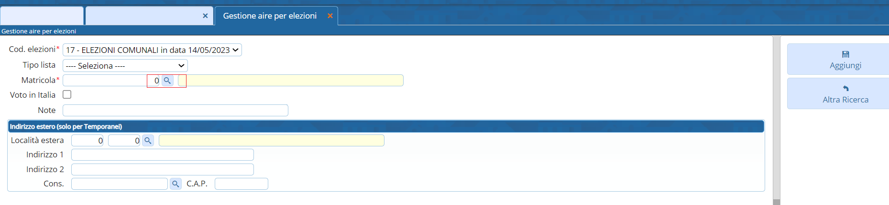 Cercare il soggetto che si vuole aggiungere cliccando sulla ricerca della matricola.
Verrà visualizzato il seguente messaggio premere CONFERMA
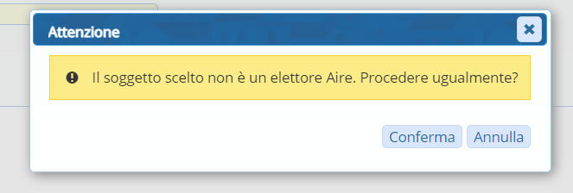
Aggiungere poi lo stato estero in cui si trova e premere AGGIUNGI
Proseguire così per tutti i temporanei

Stampa Residenti estero per Elezioni
Permette la stampa degli elenchi o cartoline (a seconda del testo indicato nella videata) degli Aire
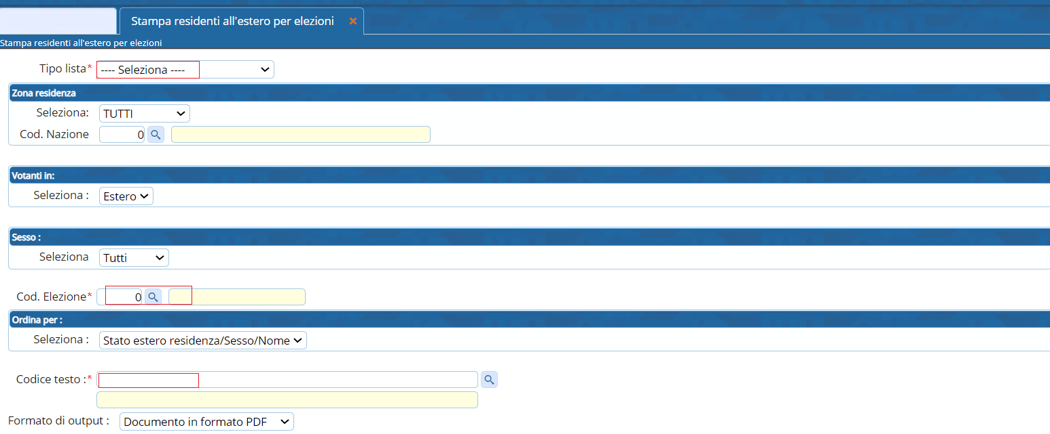
ATTENZIONE: si tenga presente che se si sono aggiunti o modificati soggetti a mano, cancellando l’archivio e ricreandolo il lavoro manuale DOVRÀ essere rifatto.

Duplicazione Aire tra Elezioni
Se ci sono due elezioni aperte contemporaneamente e l’archivio è il medesimo invece che ricreare il tutto facendo un doppio lavoro è possibile duplicare da un codice elezioni ad un altro.


